***Задания для детей подготовительной группы. Математическое развитие***

**Задание 1**

*Восемнадцать*

Впиши числа так, чтобы в каждой строчке и в каждой колонке получилось 18

[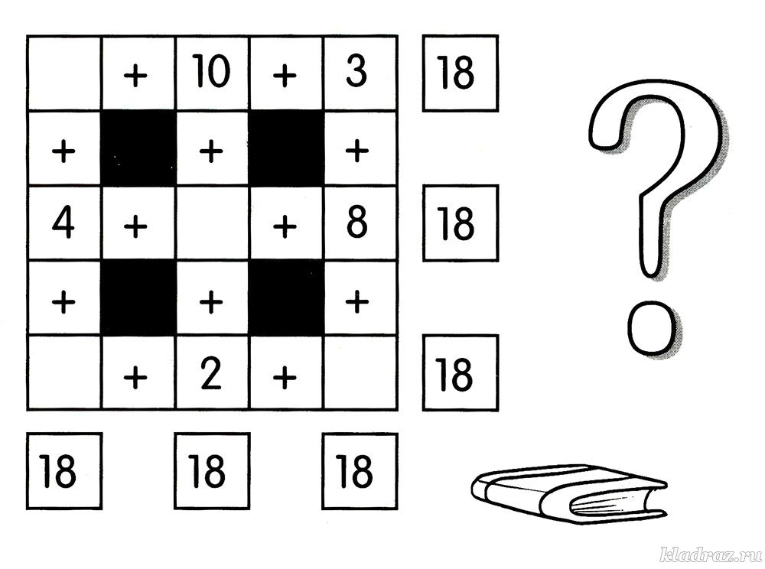](https://kladraz.ru/photos/photo1418.html)

**Задание 2**

*Пятнадцать*

Заполни табличку таким образом, чтобы в каждом ряду и в каждой колонке сумма равнялась 15

[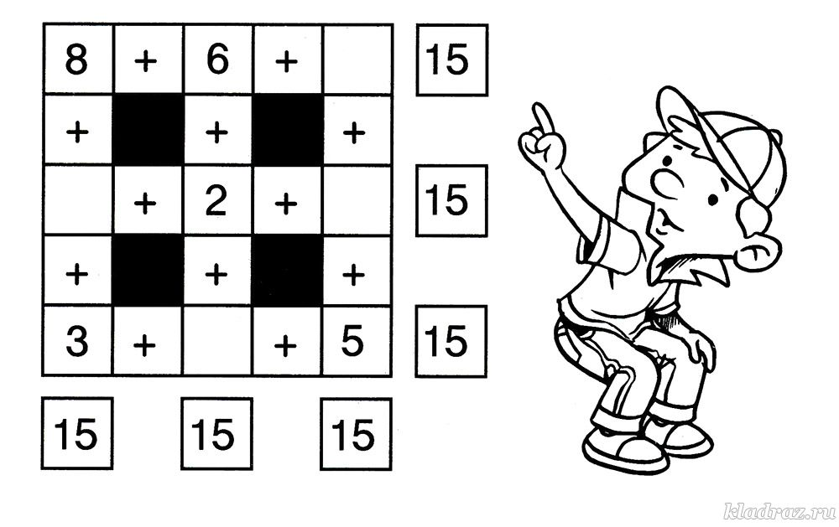](https://kladraz.ru/photos/photo1419.html)

**Задание 3**

*Один за другим*

Напиши цифры в правильном порядке

[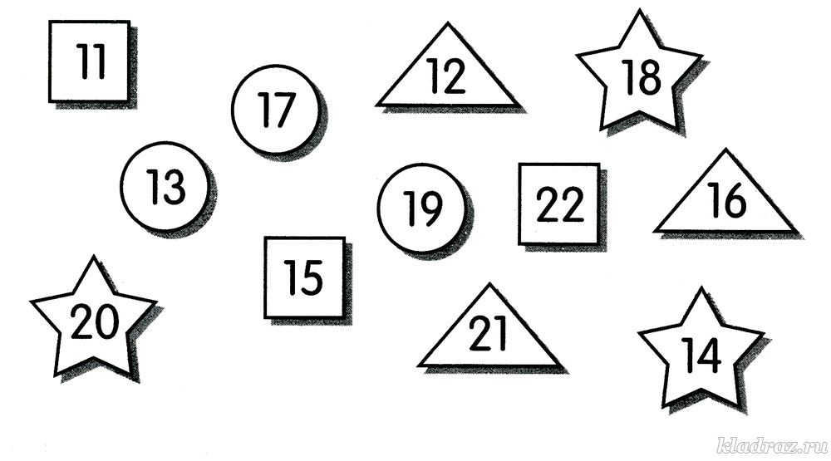](https://kladraz.ru/photos/photo1420.html)

**Задание 4**

*Мыльные пузыри*

Реши примеры и напиши ответы. Иди снизу вверх

[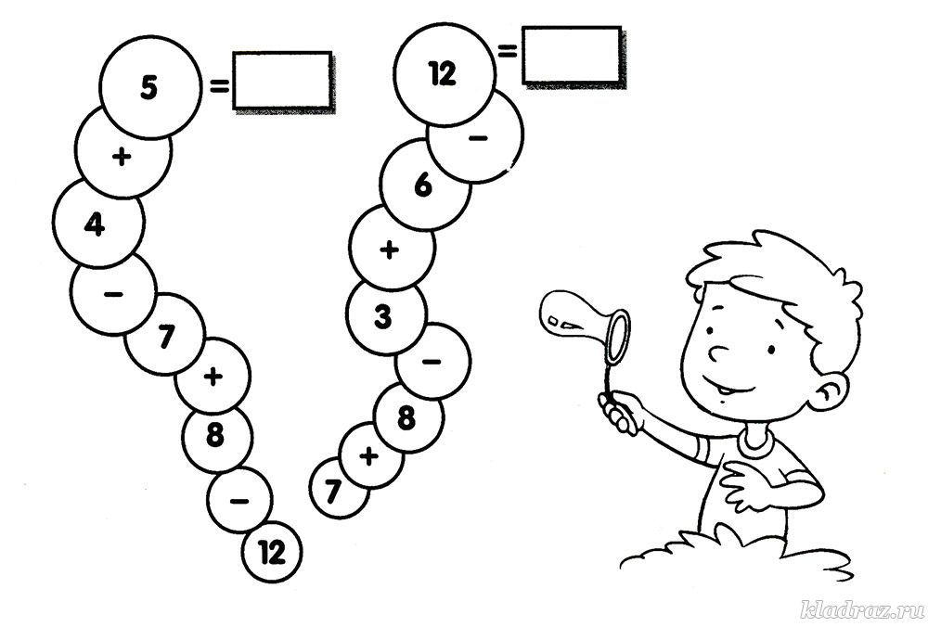](https://kladraz.ru/photos/photo1423.html)

**Задание 5**

*Змеи*

Сколько здесь змей? Ответ впиши в окошко

[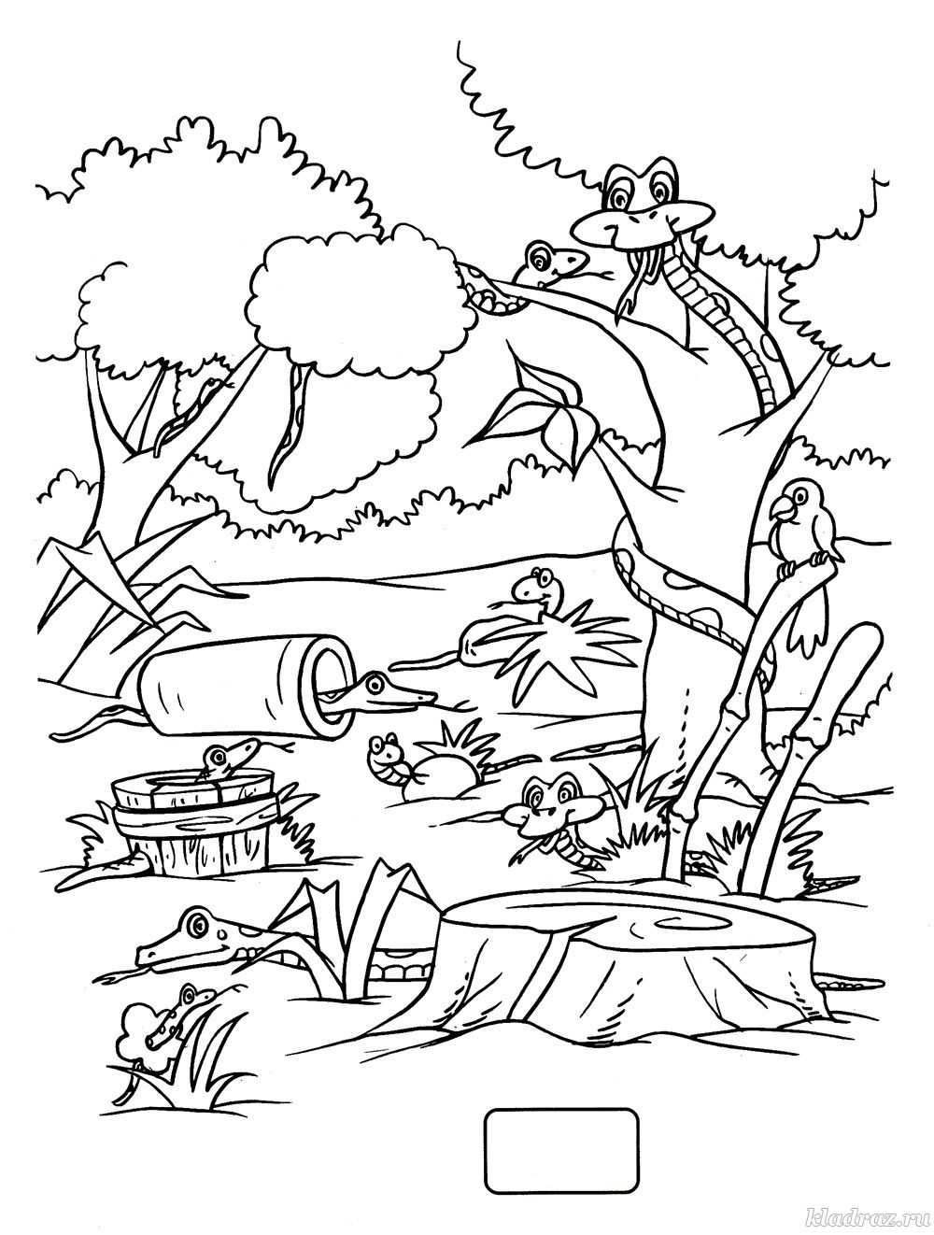](https://kladraz.ru/photos/photo1421.html)

**Задание 6**

*Магниты*

Реши примеры и соедини каждый гвоздь с магнитом, к которому он притянется

[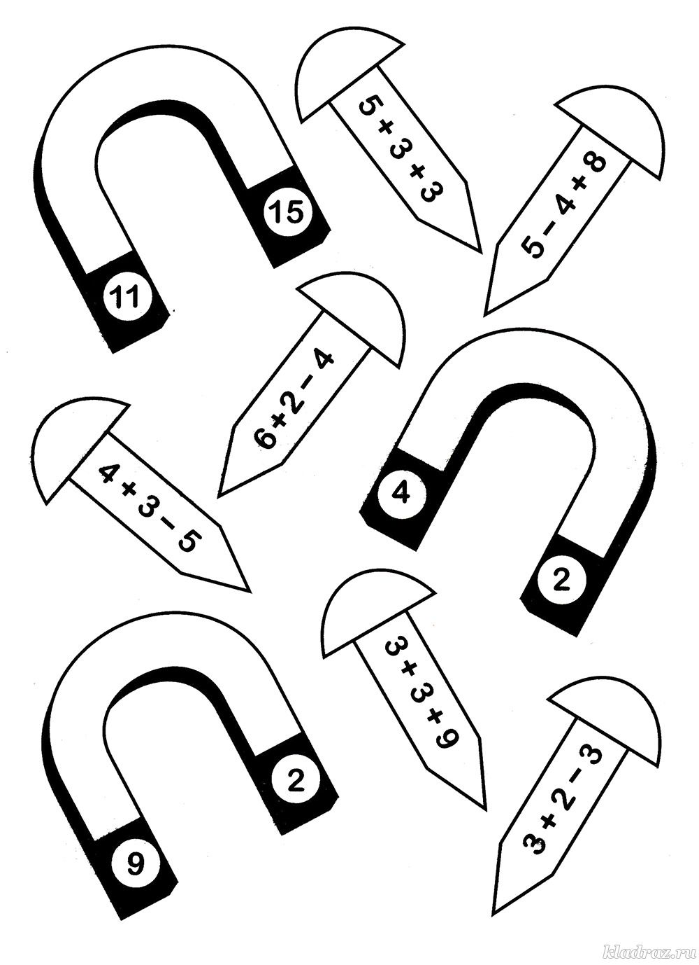](https://kladraz.ru/photos/photo1422.html)

**Задание 7**

*Вишнёвая считалочка*

На каждой тройке вишенок напиши цифры так, чтобы получилась сумма, указанная на листочке

[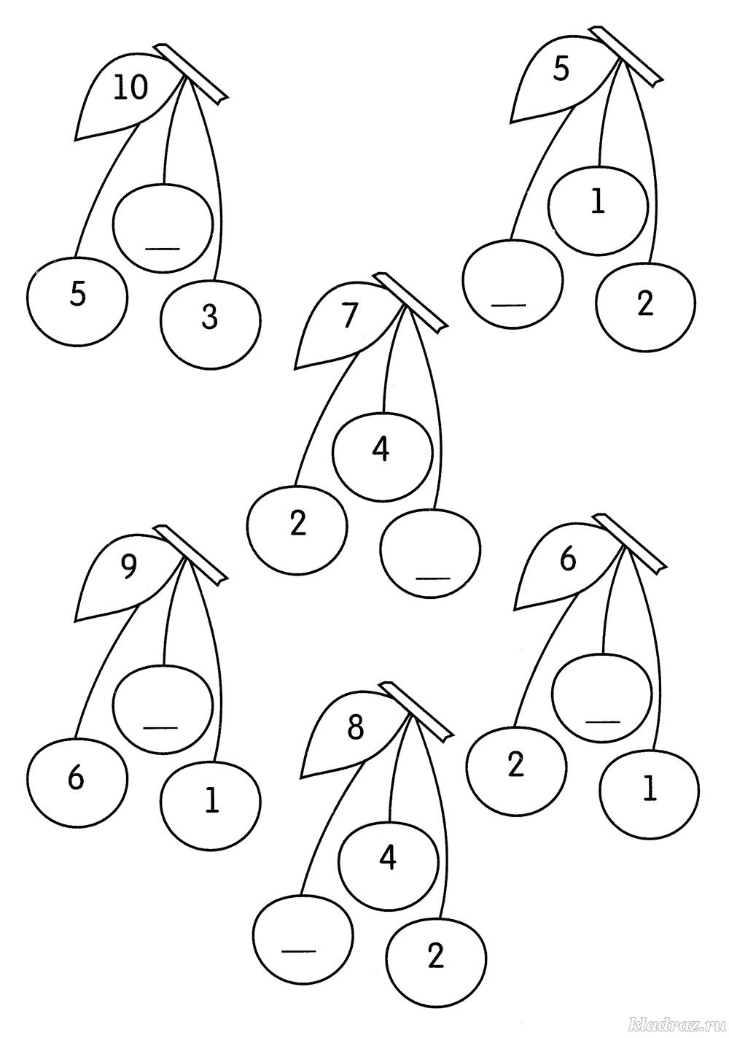](https://kladraz.ru/photos/photo1424.html)

**Задание 8**

*Считалочка*

Посмотри на картинку и напиши, сколько яиц разбилось

[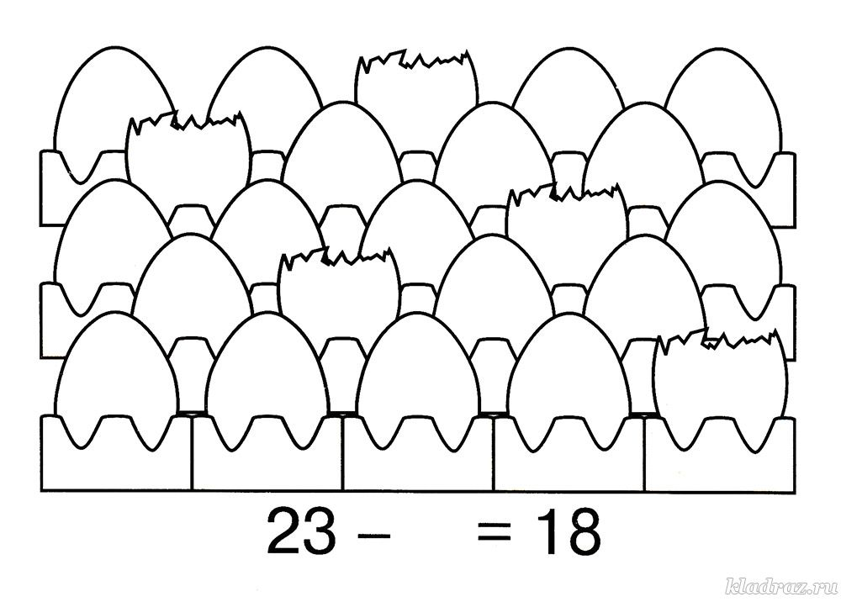](https://kladraz.ru/photos/photo1425.html)

**Задание 9**

*Дворец из фигурок*

Сколько здесь фигурок каждой формы? Ответы напиши над чёрточками. Раскрась картинку.

[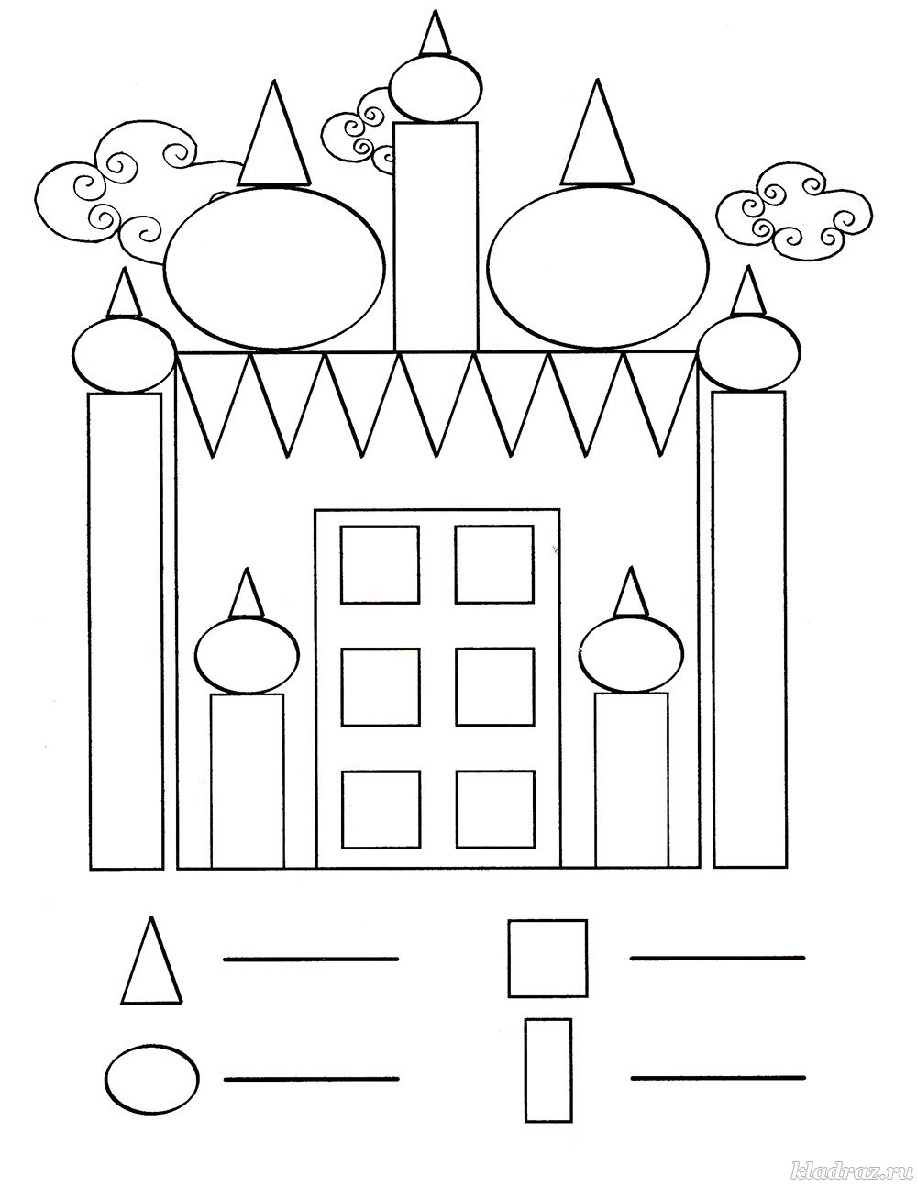](https://kladraz.ru/photos/photo1426.html)

**Задание 10**

*Тропические рыбки*

Реши примеры и соедини линями рыбок

[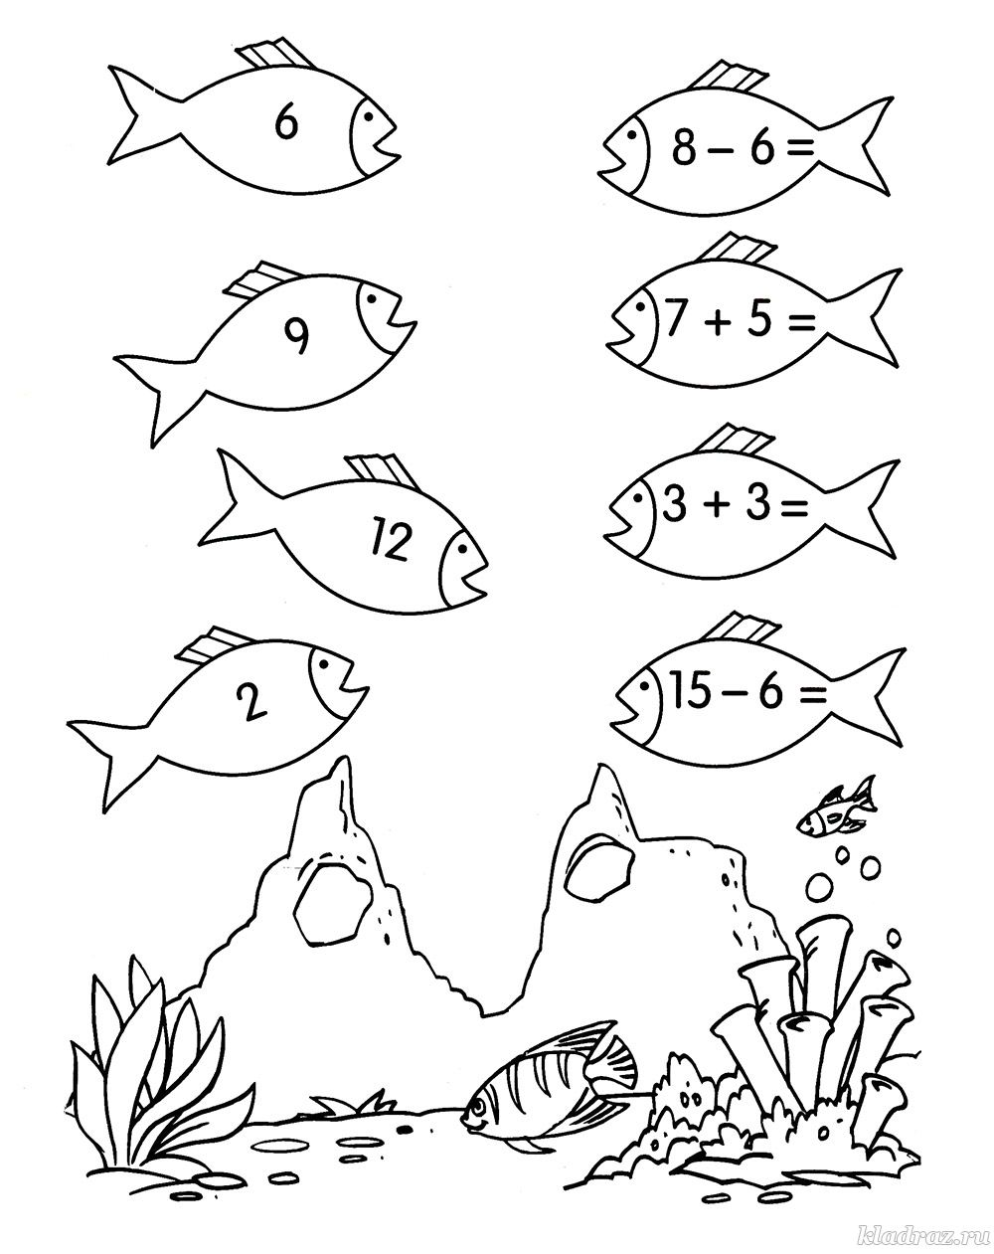](https://kladraz.ru/photos/photo1427.html)

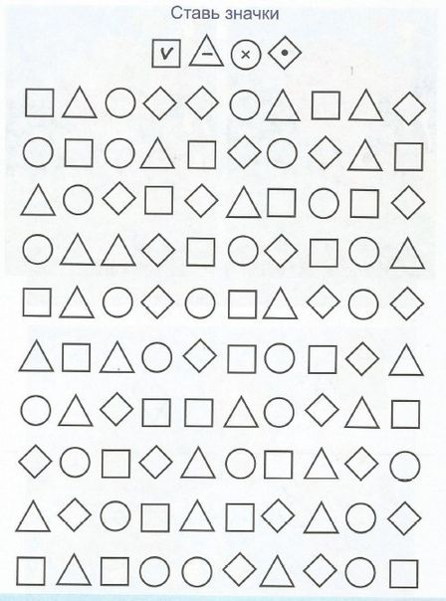

* Скопируй рисунки по точкам.

